Activities english worksheet unit 1”At the zoo ” N°6
Name: | Grade: 2°
Date:
Objective: OA8 Leer y aplicar estrategias para apoyar la comprensión; por ejemplo: hacer predicciones; establecer relaciones con conocimientos previos; relacionar el texto con las imágenes que lo acompañan; releer o leer a otros en voz alta, dibujar o recontar con ayuda.
OA9 Reaccionar a lo leído, estableciendo relaciones con experiencias personales y/o expresando preferencias, sentimientos u opiniones por medio de: ilustraciones y representaciones (figuras); dramatizaciones; palabras o frases escritas
Class Objective: Aplicar conocimientos previos sobre el vocabulario de las acciones y uso de modales can/can´t
Contents: Actions and modals can/can´t
Instructions: Para poder realizar esta guía es muy importante que tengas en presencia la guía n°4 y 5
Fecha de entrega: esta guía debe ser enviada al correo del profesor pedro.rojas@colegiojosemanuelbalmaceda.cl más tardar el día lunes 10 de mayo.

Hola amiguitos! Hoy pondremos en práctica todo lo que hemos aprendido en relación a la unidad 1 “At the zoo” lee atentamente cada uno de los enunciados para poder realizar satisfactoriamente cada actividad

Activity 1: encuentra las palabras del vocabulario de las acciones dentro de la sopa de letra y escribelas al costado de cada numero a medida las vayas descubiriendo.

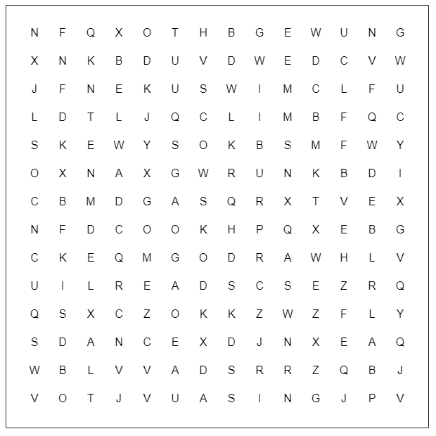

Para poder realizar esta actividad guíate con el vocabulario de la guía N°2 y 5de inglés

Activity 2: ordena estas oraciones según el modal can/can´t y luego escribe su significado en español

- can´t / read a book / They:
- play football / You / can:
- He/ sing very good / can´t:
- Cook amazing / can / We:
Significados en español:

Para realizar esta actividad puedes apoyarte con la guía 4 y 5 de inglés

Activity 3: mira con atención cada imagen y escribe al lado la oración correspondiente utilizando solo el pronombre “I”, modales can/can´t y las acciones.
:
:
:
:
Para realizar esta actividad puedes apoyarte con la guía 4 y 5 de inglés
:
Escribe en este cuadro con tus palabras sobre todo lo que pudiste aprender en la unidad “at the zoo” y también que fue lo que más te gusto.
>>>
SOLUCIONARIO O RESPUESTA ESPERADA
NÚMERO DE PREGUNTA | RESPUESTA
 | Activity 1 respuestas esperadas
1 | Clim
2 | Dance
3 | Fly
4 | Run
5 | Swim
6 | Cook
7 | Draw
8 | Read
9 | sing
 | Activity 2
1 | They can´t read a book
2 | You can play football
3 | He can´t sing very good
4 | We can cook amazing
1 | ellos no pueden leer un libro
2 | Tu puedes jugar football
3 | El no puede cantar muy bien
4 | Nosotros podemos cocinar asombroso
 | Activity 3
1 | I can´t swim
2 | I can run
3 | I can´t cook
4 | I can sing
5 | I can´t drive

